‏‏כ"ט באייר תשפ"ב

‏30 מאי 2022

לכבוד:

מר אלעד מן,

עמותת הצלחה

באמצעות דוא"ל: [elad@man-barak.com](mailto:elad@man-barak.com)

הנדון: **בקשה לפי חוק חופש המידע, התשנ"ח- 1998**

סימוכין: פנייתך מיום 01.04.2022

במענה לפנייתך שבסימוכין, למשרד הרווחה והביטחון והחברתי (להלן: "**המשרד**") בהתאם לחוק חופש המידע תשנ"ח-1998, (להלן: "**החוק**"). נשיב כדלקמן:

מצ"ב המידע המבוקש.

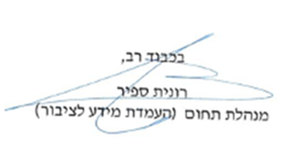כמו כן, הושחרו פרטים אישיים מחשש לפגיעה בפרטיותם על פי סעיף 9(א)(3) לחוק חופש המידע.